Prosjektbeskrivelse

Svanem Biogass AS

Hellandsjøen jan 2020

Innledning
Det planlegges å bygge et pilot biogassanlegg i Heim kommune i Trøndelag. Dette vil bli en av de første landbruksdrevet biogassanlegget i Norge. Prosjektet vil gi lokalt landbruk, oppdrettsnæring og muligens oljenæringa på Tjeldbergodden stor miljøgevinst. Lykkes vi med dette anlegget kan tilsvarende anlegg bygges der det er transportmessig nærhet mellom aktivt jordbruk med spredeareal og oppdrettsnæringa. Som det er ved trøndelagskysten.
Prosjektbeskrivelsen er ut fra ide, notater og skisser fra gårdbruker Roar Svanem, Hellandsjøen, rapport fra NIBIO, rapport fra Tine Rådgivning, skisseløsning fra Antec Biogass og forslag til selskapsorganisering og forretningsutvikling fra Næringshagen i Orkdalsregionen. Hemne kommune og Innovasjon Norge har vært aktive og støttet arbeide med forprosjekt til biogassanlegget. 11 gårdbrukere og 2 settefiskeanlegg er involvert i prosjektet.
Målet med etableringen av denne piloten av biogassanlegg er at dette skal bli en lønnsom og bærekraftig investering, et anlegg som vil skape arbeidsplasser i regionen. Samtidig er det et mål at denne organiseringen kan bli en mal for å bygge opp flere småskala biogasslokaliteter i Norge. Som bygges der hvor råvarene finnes med tanke på lavt klimaavtrykk. Biogassanlegget er et bio- og sirkulær økonomisk prosjekt. Et prosjekt som fører til bedre og smartere utnyttelse av lokale ressurser, samt at det gir en miljømessig veldig stor effekt. Det offentlige ønsker at næringslivet skal satse på denne type næring for å skape grønnere arbeidsplasser og lokal verdiskaping.

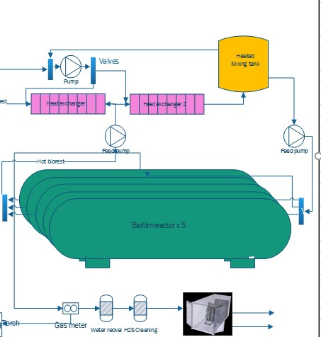
Fra Antec. Prinsippskisse Biogassanlegg

Om Svanem Biogass
Biogassanlegget på Hellandsjøen vil behandle husdyrgjødsel fra storfe (melkekyr, ammekyr og ungdyr) og råstoff fra landbasert settefiskproduksjon (fiskeslam). Bioresten, dvs gjødselproduktet, skal brukes av lokale gårdbrukere. Biogassen skal selges utenfor lokaliteten. F eks til Ecopro i Verdal. Det planlegges et flisfyringsanlegg i tilknytning til anlegget for å forsyne biogassanlegget med varme. Noe som trengs for å drive prosessen. Restflis fra flisanlegget til Allskog på Wacker Holla er tenkt brukt som varmekilde. Denne flisa brukes i dag til flisfyring på andre anlegg i Norge og Sverige og er et billig og bra flisprodukt til dette formålet.
I en tidlig fase har biokull har vært vurdert da pyrolyse og biogass har en synergistisk effekt når det gjelder energiproduksjon og gjenvinning av næringsstoffene. Planene om biokull er fortsatt aktuelt, men da i en senere fase, da dette er for risikofylt pga markedet for biokull regnes av utbygger som usikker pr i dag. Flisfyringsanlegget kan likevel bygges på en slik måte at en kan bytte ut flisfyringskontainer med en biokullkontainer uten større ombygginger når markedet for biokull er mer modent.
Tallene på biogass- og energiproduksjon i prosjektbeskrivelsen er basert på litteratur og teoretiske utregninger. I virkeligheten er produksjon og egenskapene til bioresten avhengig av flere faktorer, blant annet teknologivalg, substratet og driftsbetingelser.

Partnere
Ecopro og Ecogas støtter Svanem Biogass med kompetanse og er partnere i prosjektet. Dette gir også kundene til biogassanlegget garanti på levering og avsetning i tilfelle driftstans av ulike årsaker.
Følgende instanser er også eller har vært involvert i prosjektet. Enten med kompetanse eller kapital. Hemne kommune, Innovasjon Norge, Næringshagen i Orkdalsregionen, Nibio, Heim Aktivum, Hemne Bondelag, Hemne Sparebank.

Organisering
Svanem Biogass Eiendom AS vil eie og bygge anlegget i Hellandsjøen. Drifta i selskapet vil være i Svanem Biogass Drift AS. Transporten av råvarer og ferdigvarer er organisert i et eget transportselskap Svanem Transport AS.
Gårdbrukere som er leverandører av husdyrgjødsel og mottakere av biorest vil bygge opp egne selvstendige fellesanlegg. Som ikke eies av biogassanlegget. Det vil foreligge forpliktende avtaler mellom disse firmaene

